Instituto de Educação Infantil e Juvenil

Primavera, 2020. Londrina, 28 de Setembro.

Nome: ____________________________________ Turma: 5º ano.

Área do conhecimento: Educação Física | Professor: Leandro

Educação Física – JOGOS ANTIGOS

- Olá pessoal! Hoje gostaria que você entrasse em contato com seus avós/pais/tias etc, e perguntasse para eles: como é que eles brincavam? Qual o nome das brincadeiras?
Com essas brincadeiras em mente (pode fazer pesquisa se necessário), vamos fazer nossa aula baseado nessas brincadeiras.
Faça adaptações se necessário. Você também pode seguir as sugestões abaixo.
https://www.youtube.com/watch?v=4dcfflJs-uA
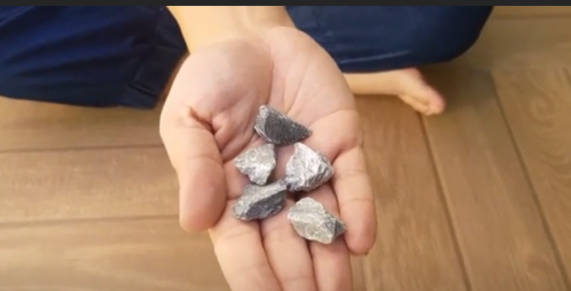

Muitas das brincadeiras podem ser adaptadas ou até mesmo criadas com sucata.
